Site

Botões

**Home**

**Normalização**

**Certificação**

**Segmentação**

**Área do Cliente**

Home

Somos uma equipe que acredita que trabalhar com seriedade, verdade e excelência é a base para construir relacionamentos de confiança e gerar resultados duradouros. Nossa atuação em gestão de normas técnicas vai além da tecnologia: buscamos ser um instrumento de clareza e confiabilidade para empresas brasileiras que desejam crescer e se projetar no mercado internacional.

Levamos a sério cada detalhe do nosso trabalho porque entendemos que padrões de qualidade, segurança e conformidade refletem também os padrões que escolhemos viver no dia a dia: honestidade, responsabilidade e compromisso com o próximo.

🌍 Nossa Visão

Ser reconhecidos como uma referência em normalização e conformidade internacional, ajudando empresas brasileiras a alcançarem novos mercados com ética, excelência e confiança.

🎯 Nossa Missão

Oferecer soluções que facilitem o acesso e a gestão de normas técnicas, transformando a conformidade em vantagem competitiva, enquanto permanecemos firmes em nossos princípios de verdade, justiça e serviço ao próximo.

💡 Nossos Valores

✅ Integridade – agir sempre com verdade e transparência.

🌍 Responsabilidade – entregar soluções que impactem positivamente empresas e sociedade.

🚀 Excelência – buscar sempre o melhor, em cada detalhe.

🤝 Respeito e Serviço – valorizar pessoas e parcerias com dedicação.

🔒 Confiança – construir relacionamentos sólidos e duradouros.

👉 Para nós, cumprir normas é mais do que uma exigência técnica: é um compromisso com a vida, com a sociedade e com a construção de um futuro mais seguro, justo e sustentável.

Normalização

Normalização: a chave para competir no mercado global

No Brasil, a Normalização, conduzida pela ABNT e integrada a organismos internacionais como ISO e IEC, estabelece a base para que produtos, serviços e processos atendam a padrões de qualidade, segurança e sustentabilidade reconhecidos mundialmente.

Para o empresário brasileiro, a adoção das normas técnicas não é apenas uma exigência regulatória — é uma estratégia de negócios. Empresas que alinham sua produção aos padrões globais conseguem:

✅ Eliminar barreiras técnicas que dificultam a entrada em mercados internacionais;

✅ Ampliar sua competitividade, oferecendo produtos equivalentes aos melhores do mundo;

✅ Reduzir custos e riscos, com processos padronizados e confiáveis;

✅ Fortalecer sua marca, transmitindo confiança, inovação e compromisso com a excelência.

Ao seguir normas nacionais harmonizadas com padrões internacionais, sua empresa está preparada para conquistar certificações de referência, como ISO 9001, ISO 14001 e ISO 45001, que funcionam como passaportes de credibilidade no comércio global.

👉 Normalizar é internacionalizar. É transformar qualidade em confiança e confiança em novos mercados para o Brasil.

CERTIFICAÇÃO

A certificação é o reconhecimento de que sua empresa, produto ou serviço atende a padrões técnicos nacionais e internacionais. Ela fortalece a credibilidade, abre portas para exportação e transmite segurança e confiança em qualquer mercado.

Entre as certificações mais valorizadas estão:

ISO 9001 – Gestão da Qualidade

Processos organizados, foco no cliente e melhoria contínua para empresas mais eficientes e competitivas.

ISO 14001 – Gestão Ambiental

Compromisso com sustentabilidade e redução de impactos ambientais.

ISO 45001 – Saúde e Segurança Ocupacional

Ambientes de trabalho seguros, prevenção de riscos e proteção à saúde dos colaboradores.

ISO/IEC 27001 – Segurança da Informação

Proteção de dados e informações críticas, aumentando confiança no mundo digital.

ISO 22000 – Segurança de Alimentos

Garantia de alimentos e bebidas seguros, do campo à mesa do consumidor.

ASME – Equipamentos Mecânicos

Padrões globais para caldeiras, vasos de pressão e estruturas industriais.

API – Petróleo e Gás

Certificação essencial para qualidade e segurança no setor energético.

CE Marking – União Europeia

Conformidade para exportação de produtos ao mercado europeu.

👉 Cada certificação representa credibilidade e competitividade internacional. Mais do que exigências técnicas, são passaportes de confiança para empresas brasileiras que desejam conquistar novos mercados.

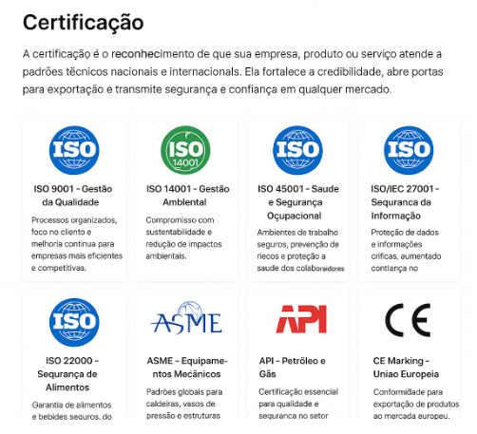

SEGMENTAÇÃO

Certificações, Nichos e Normas

✅ ISO 9001 – Gestão da Qualidade

A ISO 9001 é aplicável a praticamente todos os setores, já que trata da gestão eficiente de processos e da melhoria contínua.

Nichos principais: indústrias de manufatura, empresas de serviços (consultoria, tecnologia, saúde, educação), construção civil e setor público.

Normas mais utilizadas: ISO 9001 (gestão da qualidade), ISO 19011 (auditorias de sistemas), ISO 10002 (satisfação do cliente), ISO 31000 (gestão de riscos) e ISO 22301 (continuidade de negócios).

🌱 ISO 14001 – Gestão Ambiental

Voltada a organizações que precisam demonstrar responsabilidade ambiental e atender exigências de sustentabilidade.

Nichos principais: indústrias químicas e petroquímicas, energia (hidrelétricas, eólicas, solares), agronegócio, mineração, logística e transporte.

Normas mais utilizadas: ISO 14001 (gestão ambiental), ISO 14064 (gases de efeito estufa), ISO 50001 (energia), ABNT NBR 10004 (resíduos sólidos) e ISO 14040 (avaliação do ciclo de vida).

👷 ISO 45001 – Saúde e Segurança Ocupacional

Focada em ambientes de trabalho mais seguros e na prevenção de acidentes.

Nichos principais: construção civil, mineração, siderurgia, petróleo e gás, indústrias químicas e transportes.

Normas mais utilizadas: ISO 45001 (saúde e segurança ocupacional), ISO 31000 (gestão de riscos aplicada), OHSAS 18001 (referência histórica), Normas Regulamentadoras brasileiras (NR-12, NR-35, entre outras) e ISO 26000 (responsabilidade social).

🔒 ISO/IEC 27001 – Segurança da Informação

Voltada à proteção de dados e informações críticas, cada vez mais estratégica no Brasil.

Nichos principais: bancos, TI, telecomunicações, saúde, comércio eletrônico e marketplaces.

Normas mais utilizadas: ISO/IEC 27001 (segurança da informação), ISO/IEC 27002 (controles), ISO/IEC 27005 (gestão de riscos), ISO/IEC 27701 (privacidade) e a LGPD (Lei Geral de Proteção de Dados, aplicável no Brasil).

🌍 ISO 22000 – Segurança de Alimentos

Assegura a qualidade e a segurança em toda a cadeia alimentar.

Nichos principais: agroindústrias, indústrias de alimentos e bebidas, restaurantes, supermercados e empresas de logística de alimentos.

Normas mais utilizadas: ISO 22000 (segurança de alimentos), FSSC 22000 (certificação global de sistemas alimentares), BRCGS (padrão internacional), Codex Alimentarius (referência FAO/OMS) e HACCP/APPCC (análise de perigos e pontos críticos de controle).

🔧 ASME – Equipamentos Mecânicos

Define padrões para segurança e confiabilidade de equipamentos mecânicos e de pressão.

Nichos principais: indústrias de caldeiras e vasos de pressão, petroquímica, energia (usinas termoelétricas e nucleares), setor naval/offshore e mineração.

Normas mais utilizadas: ASME Boiler and Pressure Vessel Code (BPVC), ASME B31.1 (tubulações de potência), ASME B31.3 (tubulações de processo), ASME Y14 (desenho técnico) e ASME B16 (flanges e conexões).

🏗️ API – Petróleo e Gás

Reconhecida como referência mundial para a cadeia de óleo e gás.

Nichos principais: exploração e produção (upstream), refino (downstream), transporte e armazenamento (midstream) e fabricantes de equipamentos.

Normas mais utilizadas: API Spec Q1 (qualidade para fornecedores), API Spec 6A (árvores de natal molhadas), API 650 (tanques de armazenamento), API 1104 (soldagem de tubulações) e API 5L (tubos de aço).

🔬 CE Marking – União Europeia

Obrigatória para exportação de diversos produtos industrializados para a Europa.

Nichos principais: fabricantes de equipamentos eletrônicos, máquinas, produtos médicos, brinquedos e materiais de construção.

Normas mais utilizadas: Diretiva de Máquinas 2006/42/EC, Diretiva de Baixa Tensão 2014/35/EU, Diretiva EMC 2014/30/EU (compatibilidade eletromagnética), Regulamento de Produtos de Construção 305/2011/EU e Regulamento de Dispositivos Médicos MDR 2017/745.

Área do Cliente

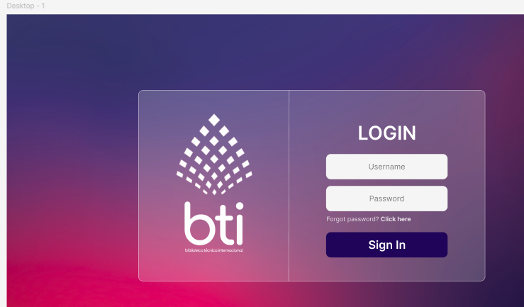

Contato

Redes sociais